Система авторских заданий, направленных на формирование
и развитие математической грамотности учащихся

Пример задания 1. «Жёлуди»
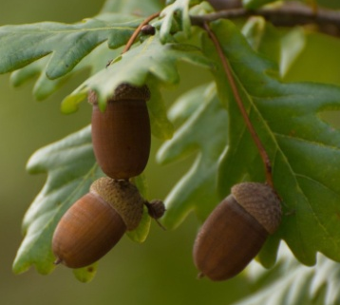
А вы знаете, что жёлуди — сухие плоды дубов — это полезный̆ и питательный, продукт, пользы от которого не меньше, чем от натурального кофе и какао бобов. Считается, что кофейный напиток из желудей полезен при болезнях сердца, а порошок из высушенных желудей стоит принимать внутрь тем, кто страдает сахарным диабетом. Плоды дуба обладают бактерицидными и обволакивающими свойствами, они благотворно влияют на пищеварительную систему, поэтому их стоит включать в рацион при хронических колитах и расстройстве желудка.
В народной медицине с помощью плодов дуба лечат астму, кашель, панкреатит, язвы, грыжу и другие заболевания.
Но перед тем как использовать желуди в пищу, из них нужно удалить горечь, которая очень ядовита. Это делается в процессе вымачивания и нагревания в течение двух суток. Затем воду надо слить и жёлуди высушить на воздухе. При сушке жёлуди теряют 8% своего веса.

Вопрос 1. Сколько желудей нужно собрать, чтобы после просушки получить 368 кг желудей? Для чего могут понадобиться такие объёмы?
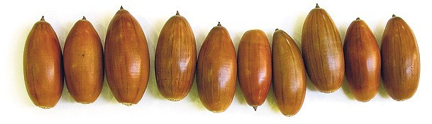
Вопрос 2. Существует свыше шестисот видов дубов с разным размером и весом желудей. Самый распространенный вид в России - дуб черешчатый. Но даже и у него желуди сильно отличаются по весу и размерам, посмотрите на картинке. Длина желудей может быть от двух до трёх сантиметров, а вес колеблется от 3 до 4,5 г у отдельных экземпляров. Но это относится только к свежим желудям, подсохшие могут весить меньше. Для сравнения возьмем жёлуди ещё одного вида дуба - дуба красного. У него желуди имеют такую же длину, как у дуба черешчатого, то есть около 2 см в среднем, но эти желуди имеют больший диаметр, поэтому их вес начинается от 5 г и выше. Оцените количество желудей черешчатого дуба в пакете весом 4,5 кг?
Вопрос 3. Калорийность желудей (в 100 г) — 387 ккал, пищевая ценность: белки — 24,0 г, жиры — 20,7 г, углеводы — 15,7 г. Каково процентное содержание белков, жиров и углеводов в самом маленьком жёлуде дуба красного?
Вопрос 4. Жёлудевая мука придаёт привычным блюдам новый̆ вкус. Её можно добавлять в выпечку - жёлудевая мука добавляется к пшеничной муке в соотношении 1:9.  Какое количество желудей надо собрать, чтобы приготовить торт по следующему рецепту? Предложите решение данного вопроса.  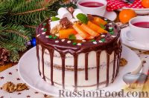 |  | Продукты  (объём стакана - 200 мл)  Для коржей:  Мука - 1,5 стакана  Яйца - 3 шт.  Сметана (жирностью 15-20%) - 1,5 стакана  Сахар - 1,5 стакана  Сода - 1,5 ч. л.  Орехи грецкие - 0,5 стакана  Изюм - 0,5 стакана  Мак - 0,5 стакана  *  Для крема:  Масло сливочное - 200 г  Молоко сгущенное - 1 банка (380
Характеристики задания «Жёлуди»
Область содержания: | Количество
Контекст: | Образование/профессиональная деятельность
Вид когнитивной деятельности:
Вопрос 1 | применять и интерпретировать
Вопрос 2 | применять
Вопрос 3 | формулировать и применять
Вопрос 4 | рассуждать, формулировать и применять
Уровень сложности:
Вопрос 1 | низкий
Вопрос 2 | средний
Вопрос 3 | низкий
Вопрос 4 | высокий
Проверяются знания/умения:
Вопрос 1 | применять умение находить целое по заданному числу процентов и интерпретировать данные
Вопрос 2 | соотносить данные текста задачи и вопроса к ней, переводить единицы измерения в единую систему, понимать, что ответ может быть неоднозначным, делать прикидку и оценку результата
Вопрос 3 | вычислять процентное отношение
Вопрос 4 | чтобы справиться с заданием, учащемуся потребуются следующие умения: извлекать и учитывать в ходе рассуждений информацию из разных частей задания (из общего описания ситуации, из уточняющих сведений, вычитывать информацию из таблицы), выполнять переход от одних единиц измерения к другим, понимать, что такое «отношение», исходя из этого уметь выполнять необходимые вычисления.
Предметный результат обучения: | Решать задачи на проценты, отношения

Критерии оценки задания:
Система оценивания |  | Количество баллов
Вопрос 1 | Записан верный ответ | 1 | Максимум 5 баллов
Вопрос 2 | Записан верный ответ | 1
Вопрос 3 | Записан верный ответ | 1
Вопрос 4 | Приведены верные рассуждения относительно измерения объёма жёлудя. Есть объяснение дальнейшего хода решения, алгоритм или план действий, приводящий к решению вопроса.  Задание не будет содержать точного ответа, но потребует от учащихся некоторых математических рассуждений. | 2  2 балла – верно приведены рассуждения, приводящие к решению этой проблемы;  1 балл – выделена проблема измерения объёма жёлудя.

Пример 2. Типичная задача для учащихся 7 класса по теме «Некоторые свойства прямоугольных треугольников»: Найдите высоту равнобедренного треугольника со стороной 6 см, если угол при вершине равен 120°.

Пример нетипичной задачи по той же теме: «Строительство крыши»
Фермой называется шарнирно-стержневая геометрически неизменяемая конструкция (см. фото). Фермы широко используются в современном строительстве, в основном для перекрытия больших пролётов с целью уменьшения расхода применяемых материалов и облегчения конструкций, например, в строительных большепролётных конструкциях типа мостов, стропильных систем промышленных зданий, спортивных сооружений, также при возведении небольших лёгких строительных и декоративных конструкций: павильонов, сценических конструкций, тентов и подиумов. | 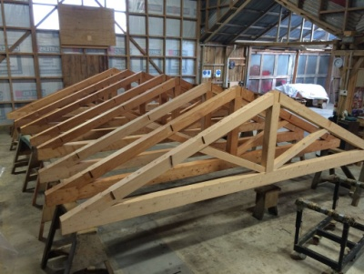  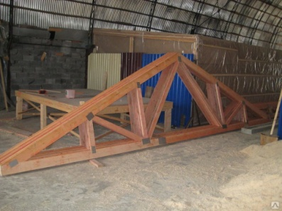
Иван Петрович строит дом для своей семьи. Сейчас он занят установлением фермы для крыши. Для этого он решил. Причём склон крыши равен 30°. Все «бабки» и «добавочные бабки» (см. чертёж) устанавливаются перпендикулярно основанию крыши. Иван Петрович решил, что длина стропильной ноги будет 6 м. | 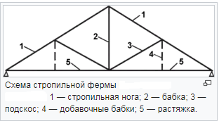

Вопрос 1. Найдите угол между бабкой и стропильной ногой. Ответ дайте в градусах.
Вопрос 2. Определите высоту крыши.
Вопрос 3. Найдите длину «добавочной бабки», если известно, что она опирается на середину «стропильной ноги».

Характеристики задания «Строительство крыши»
Область содержания: | Пространство и форма
Контекст: | Личная жизнь
Вид когнитивной деятельности:
Вопрос 1 | применять
Вопрос 2 | применять
Вопрос 3 | рассуждать и применять
Уровень сложности:
Вопрос 1 | низкий
Вопрос 2 | низкий
Вопрос 3 | средний
Проверяются знания/умения:
Вопрос 1 | Знать свойства прямоугольных треугольников, уметь применять их при решении задач
Вопрос 2 | Знать свойства прямоугольных треугольников, уметь применять их при решении задач
Вопрос 3 | Рассуждать и делать предположения относительно незнакомой ситуации, применять свойства прямоугольных треугольников
Предметный результат обучения: | Решать задачи на применение свойств прямоугольных треугольников

Критерии оценки задания:
Система оценивания |  | Количество баллов
Вопрос 1 | Записан верный ответ: 60° | 1 | Максимум 4 балла
Вопрос 2 | Записан верный ответ: 3 м | 1
Вопрос 3 | Приведены верные рассуждения: так как «добавочная бабка» опирается на середину «стропильной ноги» и она перпендикулярна основанию, то образуется новый треугольник с острым углом 30°, значит, длина «добавочной бабки» равна 1,5 м. | 2  2 балла – получен верный обоснованный ответ,  1 балл – задача решена верно, но объяснения не приведены.

Пример 4. Реальная ситуация из личной жизни:
На моём дачном участке в левом углу от входа планируется поставить баню. В метре от данного места ближе к забору растёт тонкая и очень высокая берёза, которую необходимо спилить, чтобы она в дальнейшем не повредила эту баню. Чтобы её спилить надо учитывать ряд условий:
- берёза должна упасть на участок, так как позади участка натянуты электрические провода, слева от неё – участок соседей, справа – автомобильная стоянка;
- на стороне участка, смежной с участком соседей, там, где будет стоять баня, имеются постройки, кусты малины и смородины, а также плодовые деревья, которые берёза может повредить при падении;
- в центре участка, куда могла бы упасть после спила береза, есть место, однако оно ограничено спереди и справа двумя 6-ти метровыми теплицами и есть опасность, что они могут быть повреждены при падении берёзы.
Таким образом, берёза может быть повалена только в одном направлении, в центр участка.
Хозяин дачи придумал способ, как положить берёзу в центр участка, однако, чтобы узнать, заденет ли берёза теплицы, надо знать её высоту.

Задание 1. По данному тексту нарисуйте примерную схему расположения объектов на дачном участке. Сравните свою схему со схемой соседа, внесите правки, если необходимо.

Задание 2. Предложите способ измерения высоты берёзы.
Данная задача может быть использована на этапе мотивации учащихся к изучению нового материала по теме «Подобные треугольники. Измерение высоты предмета», а также в качестве обобщающего материала, когда учащиеся изучили подобие треугольников и уже знают способы измерения высоты предметов. Данная задача не подлежат оцениванию, но она является неотъемлемой частью формирования математической грамотности учащихся. Вычисления можно провести на уроке, взяв, например, длину шеста, равную 2 м, и прикинув, какой может быть длина тени от этого шеста и расстояние до березы. Однако, при таких действиях учителю заранее надо знать, какой высоты может быть самая высокая берёза. Эти сведения легко найти в Интернете и поделиться ими с учащимися на завершающем этапе работы над задачей.

Пример 5. Кейс-задание «В магазин за продуктами»
В среду в 10 часов утра бабушка с внуком Антоном отправились за продуктами в магазин. Им необходимо было купить батон, буханку чёрного хлеба, пакет кефира, пачку пельменей, упаковку сосисок и пряники. Поблизости находились магазины «Пятёрочка», «Магнит» и «Теремок». Бабушка знала, что в среду в некоторых магазинах действуют скидки для пенсионеров и надеется потратить не более 500 рублей.

№ | Название магазинов | «Пятёрочка»  +5% скидка | «Магнит»  + 10 % | «Теремок»  0 %
1 | Батон | 30 рублей | 33 рублей | 27 рублей
2 | Чёрный хлеб | 27 рублей | 28 рублей | 30 рублей
3 | Пакет кефира | 33 рубля | 39 рублей | 29 рублей
4 | Пачка пельменей | 130 рублей | 127 рублей | 132 рубля
5 | Упаковка сосисок | 283 рублей | 275 рублей | 266 рублей
6 | Пряники | 56 рублей | 59 рублей | 45 рублей

Вопрос 1. Запишите в виде неравенства, в каких пределах лежат цены на этот набор (в рублях), с учётом скидки.

Вопрос 2. Найдите наименьшее и наибольшее целые решения записанного неравенства (в рублях).

Вопрос 3. Как вы думаете, в каком из магазинов выгоднее всего сделать покупку? Хватает ли денег на неё?

Вопрос 4. Внук Миша хорошо учится в школе. Немного поразмыслив, он предложил бабушке вариант, при котором денег точно хватит для покупки. Какой вариант предложил Миша?

Характеристики задания «В магазин за продуктами»
Область содержания: | Количество
Контекст: | Личная жизнь
Вид когнитивной деятельности:
Вопрос 1 | применять
Вопрос 2 | применять
Вопрос 3 | интерпретировать
Вопрос 4 | Рассуждать и применять
Уровень сложности:
Вопрос 1 | средний
Вопрос 2 | низкий
Вопрос 3 | средний
Вопрос 4 | высокий
Проверяются знания/умения:
Осуществлять переходы от словесного описания неравенства к алгебраическому;
Находить частные решения системы неравенств;
Использовать символические записи при записи множества решений неравенства
Предметный результат обучения: | познакомить с применением неравенств на практике; решать задачи на проценты

Критерии оценки задания:
№ вопроса | Результат | Количество баллов
Вопрос 1 | Дан верный ответ: 504,9<х<531,05 | 1 | Максимум 5 баллов
Вопрос 2 | Дан верный ответ: 505, 531 | 1
Вопрос 3 | Дан верный ответ: Магнит | 1
Вопрос 4 | Дан верный ответ:  определён способ, по которому можно получить сумму покупки, не превышающую 500 рублей, а именно: батон (27 р.), пакет кефира (29 р.) и пряники (45 р.) лучше купить в «Теремке», буханку чёрного хлеба (25,5 р. С учётом скидки) и упаковку сосисок (247,5 р.) купить в «Магните»,  пачку пельменей (123,5 р. С учётом скидки) – в «Пятёрочке».  Итого: 499,9 рублей придётся заплатить. | 2  2 балла – верно проведены рассуждения и правильно вычислена итоговая сумма  1 балл – допущена вычислительная ошибка, с её учётом все дальнейшие шаги выполнены верно

Пример 6. «Новогодний костюм»
Младшему брату необходимо из бумаги изготовить шляпу для костюма «Мухомор».

Главный вопрос: поместится ли выкройка на ватманском листе бумаги размером 841×1189 мм, если обхват головы ребёнка равен 55 см, высота конуса мухомора должна быть в пределах 20 см?
Эту задачу можно применить как при изучении площади круга, так и при изучении площади поверхности конуса в старшей школе. Для её решения не хватает данных, которые дети сами восполняют в процессе обсуждения решения задачи.

Пример 7. «Мост»
В Центральном районе Санкт-Петербурга находится Таврический сад, который является памятником садово-паркового искусства конца XVIII века. Свободный доступ в парк был открыт только в 1866 году. Через проток межу прудами в Таврическом саду перекинут пешеходный металлический мост, длина которого – 21,6 метра, ширина – 3,7 метра. Мост был сооружен в 1793 году.  Снизу мост поддерживает металлическая конструкция в виде параболы.  На координатной плоскости представлен один из таких мостов. 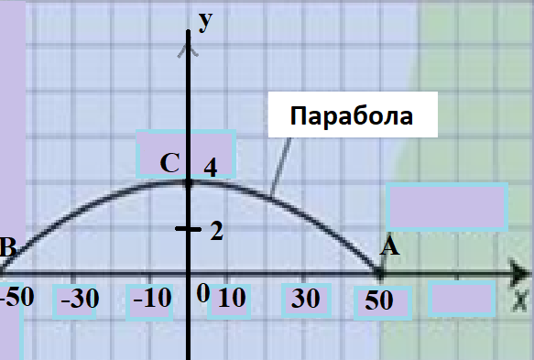 | 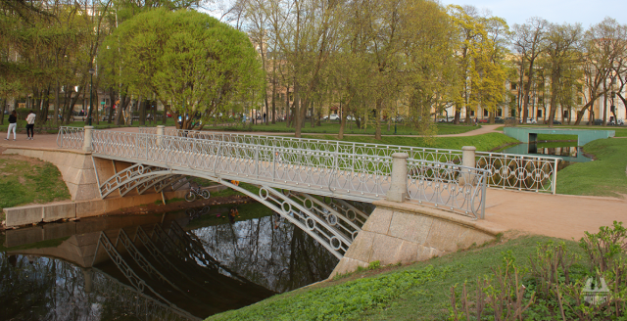
Вопрос 1. Запишите область определения и область значений для арки, которая имеет форму параболы.
Вопрос 2. Определите знак коэффициента а, найдите значение коэффициента с и b для данной параболы.
Вопрос 3. Составьте квадратичную функцию, задающую форму арки.
Вопрос 4. Сможет ли яхта, высота которой 3 м, а ширина 7 м, проплыть под этой аркой?
Вопрос 5. Какой высоты будет видимая часть вертикальной опоры, поддерживающей мост, если её установить в 20 метрах от края арки?
Решение:
- ООФ = [-50; 50] по схеме, ОЗФ = [0; 4]
- а<0, с=4, b=0.
- Запишем уравнение параболы в виде . Вершина имеет координаты (0; 4).
у=ах²+4
Парабола проходит через точку (50;0).
2500а + 4 = 0
2500а = - 4
а = $- \frac{1}{625}$
у = - $\frac{1}{625}х^{2}+ 4$
Ответ: у = - $\frac{1}{625}х^{2}+ 4$
- С большим трудом, но сможет.
- 2 м 56 см.

Характеристики задания «Мост»
Область содержания: | Изменение и зависимости
Контекст: | Научный
Вид когнитивной деятельности:
Вопрос 1 | Интерпретировать
Вопрос 2 | Интерпретировать и применять
Вопрос 3 | Формулировать и применять
Вопрос 4 | Рассуждать и применять
Уровень сложности:
Вопрос 1 | низкий
Вопрос 2 | средний
Вопрос 3 | средний
Вопрос 4 | высокий
Знать/уметь:
Вопрос 1 | Интерпретировать информацию, представленную в виде графика
Вопрос 2 | Интерпретировать информацию, представленную в виде графика
Вопрос 3 | Составлять формулу для описания процесса
Вопрос 4 | Решить проблему на основе реальной ситуации
Предметный результат обучения: | овладеть системой функциональных понятий, функциональным языком и символикой, уметь описывать свойства графика квадратичной функции, использовать функционально-графические представления для описания и анализа математических задач и реальных зависимостей;  уметь применять изученные понятия, результаты и методы при решении задач из различных разделов курса, в том числе задач, не сводящихся к непосредственному применению известных алгоритмов

Пример 8. «Какой диаметр Солнечной системы?»
Каковы размеры Солнечной системы? Как ни странно, учёные не могут дать однозначный ответ на этот вопрос. Дело в том, что непонятно, что именно считать границей Солнечной системы.
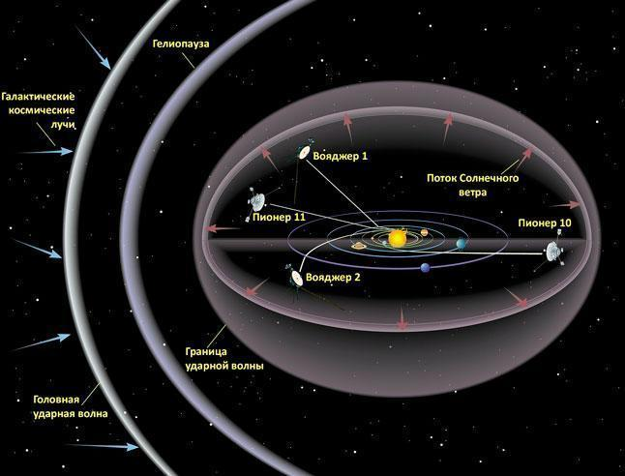
Многие астрономы предлагают проводить границу нашей планетной системы по гелиопаузе. Эта та граница, на которой солнечный ветер, испускаемый Солнцем, тормозится встречным потоком межзвездного вещества. Гелиопауза – это не сфера, а вытянутый в одну сторону пузырь. Такая форма связана с тем, что наша звезда движется в космическом пространстве, поэтому ветер, испускаемый в сторону движения, испытывает большее сопротивление среды, чем ветер, направленный, условно говоря, назад. Расстояние от Солнца до зоны гелиопаузы оценивается в 130-150 а.е. (одна а.е. равна расстоянию от Земли до Солнца), или в 19,5-22,5 млрд км.
С другой стороны, формально в Солнечную систему входят все тела, вращающиеся вокруг Солнца, а орбиты некоторых из них должны лежать за пределами гелиопаузы. Считается, что существует так называемое облако Оорта, состоящее из миллиардов комет и астероидов, вращающихся вокруг нашего светила. Расположено это облако (которое фактически до сих пор не обнаружено) на расстоянии 50000-100000 а. е. от Солнца, что соответствует 7,5-15 трлн км! Именно эту цифру, 15 триллионов км, и можно считать радиусом Солнечной системы. А её диаметр вдвое больше и равен 30 трлн км.
Вопросы:
- Чему равно расстояние от Солнца до зоны гелиопаузы, если расстояние от Земли до Солнца примерно 1,5·10⁸ км? Ответ дайте в км.
- Запишите, на каком расстоянии от Солнца расположено облако Оорта. Ответ дайте в км.
- Запишите, в каких пределах находится радиус Солнечной системы?
- Каковы же размеры Солнечной системы в км?

https://hi-chef.ru/product/zelyd/#:~:text=%D0%92%20%D0%B6%D0%B5%D0%BB%D1%83%D0%B4%D1%8F%D1%85%20%D1%81%D0%BE%D0%B4%D0%B5%D1%80%D0%B6%D0%B8%D1%82%D1%81%D1%8F%20%D0%B1%D0%B5%D1%82%D0%B0%2D%D0%BA%D0%B0%D1%80%D0%BE%D1%82%D0%B8%D0%BD,%D1%82%D0%B5%D0%BC%2C%20%D0%BA%D1%82%D0%BE%20%D1%81%D1%82%D1%80%D0%B0%D0%B4%D0%B0%D0%B5%D1%82%20%D1%81%D0%B0%D1%85%D0%B0%D1%80%D0%BD%D1%8B%D0%BC%20%D0%B4%D0%B8%D0%B0%D0%B1%D0%B5%D1%82%D0%BE%D0%BC
http://www.bolshoyvopros.ru/questions/3419645-skolko-vesit-odin-zhjolud-kakoj-srednij-ves-odnogo-zhjoludja.html
https://www.russianfood.com/recipes/recipe.php?rid=143985
https://sunplanets.info/solnechnaya-sistema/skolko-kilometrov-diametr-solnechnoj-sistemy

